**Информация к проекту решения:**

**1.5. Гламаздиной С. А., Корягиной Т. М., Чиркову П. М., Лущенковой М. М.**

**Земельный участок:**

кадастровый номер **54:35:053130:1;**

местоположение: **Кировский район,** ул. Прокопьевская, 12 (планшет 5392);

площадь 0,0600 га.

**Зонирование:** зона застройки индивидуальными жилыми домами (Ж-6).

**Заявленные требования:** *в части уменьшения минимального отступа от границ ЗУ, за пределами которого запрещено строительство зданий, строений, сооружений, с 3 м до 0,8 м со стороны земельного участка кадастровым номером 54:35:053130:14 и с 3 м до 1,6 м со стороны ул. Прокопьевской.*

**Обоснование согласно заявлению:** *в связи с фактическим расположением объекта капитального строительства, а также в связи с тем, что часть земельного участка находится в границах красных линий.*

**Планируется: реконструкция индивидуального жилого дома.**

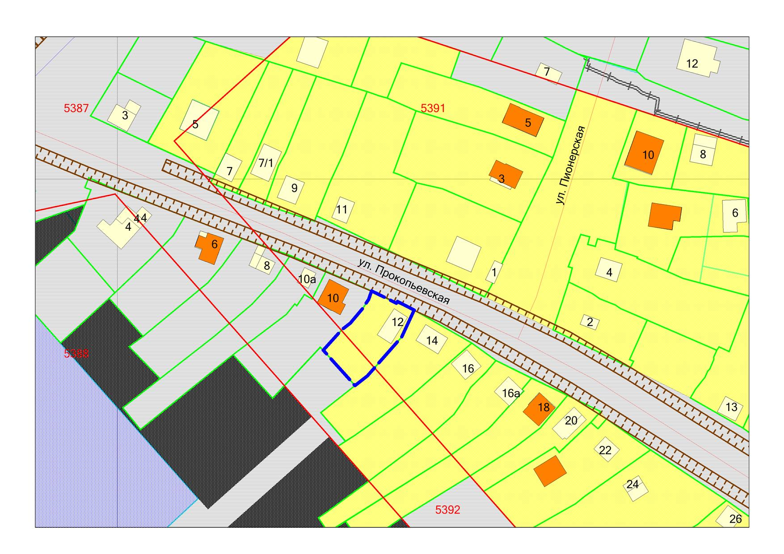

**54:35:053130:1**

**Ж-6**

***1,6м***

***0,8м***